 | Components de la càmera de vídeo Canon MVX350i
 | 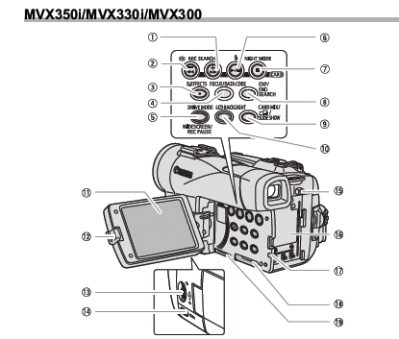
1 | Botó REC SEARCH +: avançament ràpid de la cinta.
2 | Botó REC SEARCH -: rebobinat de la cinta.
3 | Botó d'EFECTES: aplica efectes digitals a la gravació d'imatges.
4 | Botó FOCUS: permet l'enfocament manual i/o automàtic de la imatge. DATA CODE: visualitza el codi de dades.
5 | Botó DRIVE MODE: permet la captura ràpida d'imatges fixes.
6 | Botó FLASH: activa i desactiva el flash per gravar imatges fixes.
7 | Botó NITGHT MODE: permet gravar en llocs foscos o sense llum. Activa el llum d'assistència.
8 | Botó EXP: permet el bloqueig de l'exposició en situacions de difícil il·luminació.
9 | Botó SLIDE SHOW: permet la visualització de les imatges fixes l'una darrera de l'altra.
10 | Botó LCD BACKLIGHT: permet la graduació de la il·luminació de la pantalla LCD.
11 | Pantalla LCD
12 | Botó OPEN: permet obrir la pantalla LCD.
13 | Dial SET: permet seleccionar i entrar en els diferents submenús.
14 | Botó MENÚ: obre el menú de la càmera.
15 | Botó BATERY RELEASE: permet col·locar i extreure la bateria.
16 | Lloc on es col·loca la bateria.
17 | Indicador CHARGE: indica que la bateria s'està carregant.
18 | Col·locació de la targeta de memòria.
19 | Compartiment de la pila de reserva.
 | 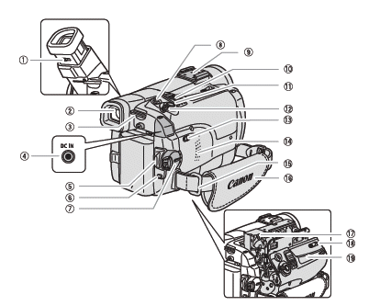
1 | Palanca d'ajustament del visor.
2 | Visor.
3 | Fixació de la corretja.
4 | Terminal DC IN: permet connectar el carregador de la bateria.
5 | Botó d'inici/aturada: permet iniciar la gravació amb la càmera.
6 | Botó UNLOCK: permet utilitzar la càmera per a videoconferència.
7 | Interruptor POWER: permet seleccionar el mode CAMERA, PLAY i NETWORK.
8 | Botó imprimir/compartir imatges fixes: permet imprimir directament una imatge fixa.
9 | Permet col·locar un micròfon extern.
10 | Palanca del Zoom: activa el zoom òptic.
11 | Botó PHOTO: permet la gravació d'imatges fixes.
12 | Interruptor TAPE/CARD: permet seleccionar cinta o targeta de memòria.
13 | Selector de programes EASY gravació simple o P programa AF.
14 | Altaveu.
15 | Fixació de la corretja.
16 | Corretja de fixació.
17 | Compartiment de la cinta.
18 | Botó OPEN/EJECT: permet obrir el compartiment de la cinta i col·locar o extreure una cinta.
19 | Tapa del compartiment de la cinta.
 | 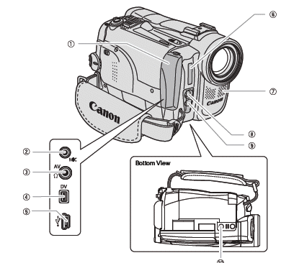
1 | Tapa dels terminals.
2 | Terminal MIC: permet connectar un micròfon.
3 | Terminal AV/Auriculars: connecta la càmera a un monitor de TV. Permet l'acoblament d'uns auriculars.
4 | Terminal DV: permet la connexió de la càmera a l'ordinador mitjançant el cable IEEE 1394.
5 | Terminal USB: permet la transferència d'imatges de la targeta de memòria a l'ordinador.
6 | Flash.
7 | Micròfon estèreo.
8 | Làmpada d'assistència de vídeo: permet gravar en condicions de poca il·luminació.
9 | Sensor remot.
10 | Rosca per al trespeus.
Font: http://www.xtec.cat/audiovisuals

